2021 年广东普通专升本招生考试《计算机基础与程序设计》

一. 选择题（本大题共 20 小题，每小题 3 分，共 60 分） 1、 已知整型变量 a=2, b=3，求 "!a||b"的值为（ ）
A.0 B.1 C.2 D.3
2、当 a 的值为奇数时，表达式的值为“真”；当 a 的值为偶数时，表达式的值为“假”。不能满足需求的是（)
A.a%2==1 B.!(a%2) C.!(a%2==0) D.(a%2)&&(a%2>0)

3．下列程序运行结束后,c 的值为（ ） int a=1,b=4,c; c=a/b;
A.1 B.0.25 C.0 D.44200
4、将连个字符串链接起来组成 1 个字符串时，可选用的函数为（ ） A.strcat() B.strcpy() C.strlen() D.srtcmp()
5、下列说法错误的是（ ）
A 被调用函数可以不用 return 语句
B 被调用函数中，可以出现多个 return 语句
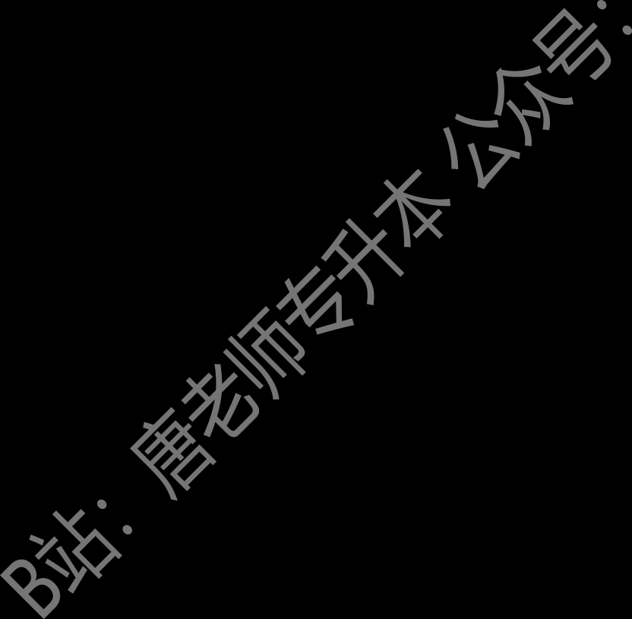
C.被调用函数中，如果有返回值，就一定要有 return 语句 D.被调用函数中，一个 return 语句可返回多个值给调用函数 6、已知 p 是指针变量，则不能初始化 p 的值是（ ）
A. 地址 B. NULL C. 0 D. 1
7、下列函数声明正确的是（ ）
- void f(x,y); B.f(int x , int y );
C. void f(int,int); D.void f(int x ,y ); 8、能作为输入文件名的字符串常量为（ ）
A.c:user\text.txt B.c\user\text.txt C."c\user\text.txt " D."c\\user\\text.txt "
9、 两个有序线性表分别具有 n 个元素和 m 个元素，且 n 小于等于 m ,现将其归并为一个有序表，其中最少的比较次数是（ ）
A.n B.m C.n-1 D.m+n
10、非空的循环单链表 head 尾节点（由 p 指向）满足（ ） A.p->pext ==NULL B.p==NULL
C.p->pext ==head D.p== head
11、以{3,7,11,8,9,12}为叶子结点的权重，构造一棵哈夫曼二叉树，构造的高
度是（ | ）
A.3 | B.4 | C.1 | D.2
12、对于 1 个线性表{3,12,24,46,10,20}进行散列存储时，选用 H（k）=k%9 作为散列函数，则散列地址为的元素的个数为（）
  - B.2 C.3 D.4
13、适用于折半査找的表的存储方式及元素排列要求为（ ）
A. 链式方式存储，元素无序 B．链式方式存储，元素有序 C．顺序方式存储，元素无序 D．顺序方式存储，元素有序 14、若串 s="software"，其子串（含空串）的数目（ ）
A.38 B.35 C.36 D.37
15、与数据存储无关的是（ ）

A．顺序表 B．链表 C. 散列表 D．队列
- 对新设计的算法作性能分析的主要目的是（ ）
A．找出合理的数据结构 B．研究算法中的输入实例 C．分析算法的效率以求改进 D．考量算法的易懂易读性
- 数据结构在计算机内存中的表示是指（ ） A．数据结构 B．数据的逻辑结构
C. 数据的存储结构 D．数据元素之间的关系 18、十进制数 630，用二进制表示为（ ）

A.1001110000 B.1001110110 C.1010110100 D.1010100111
19、在一个单链表中，如果 a 所指向的结点 b 是所指向的结点的前驱结点，要在 a 与 b 之间插入 1 个 c 所指向的结点，则执行（ ）
A. c->link = b->link; b->link = c;
B. b->link = c; c->link = a;
C. b->link =c->link; c->link = a;
D. a->link = c; c->link =b ;
20、递归算法实现一般需利用（ ）

A. 队列 B.栈 C．循环链表 D.双向链表

二、判断题（本大题共 10 小题，每小题 2 分，共 20 分。)
21.1 个语言程序里有一个 main 函数（ ）
- 字符串"a"在内存中占据 1 个字符（ ）
- 指针变量不可以为函数的参数（ ）
- 定义函数时，可以有 1 个或多个形参，也可没有形参（ ）
- 全局变量必须定义在文件的开头部分（ ）
- 二叉树的每个叶子结点都有 2 个叶子（ ）
- 冒泡排序的时间复杂度是 0(n)( )
- 队列只在队首进行删除操作，只在队尾进行插入操作（ ）
- 从顶点对的角度看，无向图和有向图的区别在于定点对是无序的还是有序的
（ ）
- 快速排序是不稳定的排序方法（ ）

三、填空题（本大题共 5 小题，每小题 4 分，共 20 分）
31、符合结构化原则的三种基本程序控制结构是：顺序结构、选择结构和 32、有语句 double a =28; int b ；当执行表达式 b =(int)(a/9)%4 之后， b的值为
33、C 语言中使用 函数来打开文件。
34、一棵高度为 h 的树，h 大于等于 0，至少有 个结点
35、一个栈匀速的入栈顺序为 6,7,8,9,10,则出栈顺序为

四、简答题（本大题共 4 小题，每小题 10 分，共 40 分） 36、什么是数据结构？什么是数据类型？
37、算法有哪些特点？算法和程序的主要区别是什么？
38、什么是指针？什么是指针变量？它们有什么关系?
39、什么是二叉树？请简述二叉树的五种基本形态?

四、计算题（本大题共 3 题，每小题 10 分，共 30 分） 40、分析下列程序
#include <stdio.h> int fun(int num)
{
int sum = 0; while(num != 0)

{
sum += num % 10; num /= 10;
}
return sum;
}
int main()
{

int data; scanf("%d", &data); int s = fun(data); printf("%d\n", s); return 0;
}
(1）fun 函数的功能是什么? (2）程序的最后运行结果是多少?
41、分析下列程序 #include <stdio.h> void main( )
{
int j,a[]={1,3,5,7,9,11,13,15},*p=a+5;
for(j=4;j>0;j--)
{
switch(j)
{
case 1:
case 2: printf("%d",*p); break; case 3:printf("%d",*(--p));
case 4:printf("%d",*(--p));
}
}
}
(1) 程序共循环几次?
(2）程序最后运行结果是？
42、写出下图所示无向图的邻接矩阵。

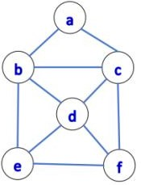

六、应用题（本大题共 3 小题，每小题 10 分，共 30 分）

43、甲学院获 a 项，乙学院获 b 项。从键盘上分别给变量 a、b 输入甲乙奖励数，写一个函数实现交换 a 、b 变量的值，并在屏幕上输出较大值。请完成：
(1)写出上述编程思路。 (2)根据（1）思路编程序。
44、现将已输入的字符串中的非数字字符剔除，并将数字字符在屏幕上显示（如输入"ab *12ex_3Y"，输出"123")，请完成：
- 写出上述编程路。
- 根据（1）思路编程序。
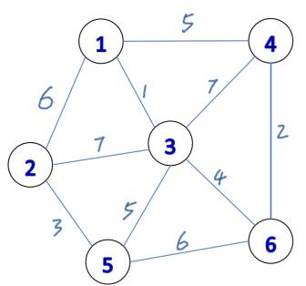

45、以结点编号 1 为起点，使用普里姆（prim ）算法画出下图的最小生成树（包含过程）。

